 | 苏越  内容策划｜视频策划｜新媒体运营  187-1463-7910 | sy18714637910@163.com | 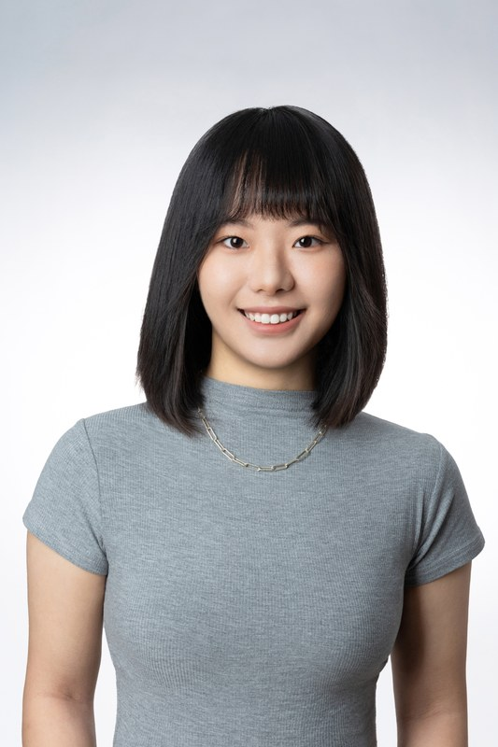

个人优势
具备视频策划、内容运营、视觉设计与文案创作的复合型能力，拥有医疗健康、农产品、保险、金融及政企项目经验；可独立推进从需求梳理、创意策划到成片、页面及传播物料交付的全流程工作。

教育经历
佳木斯大学 | 网络与新媒体｜本科 | 2019.09—2023.06

专业技能
- 视频策划与制作：熟练使用 Premiere、After Effects、剪映，可完成选题、脚本、拍摄协同、剪辑包装及成片交付。
- 视觉物料与 UI：熟练使用 Photoshop、Illustrator，可独立完成电商详情页、小程序界面、品牌海报及线上宣传物料设计。
- 文案与新媒体运营：擅长宣传片及分镜脚本、策划方案、新媒体图文；熟悉抖音、视频号、公众号运营及账号冷启动，熟练使用秀米、135编辑器。
- AI 辅助创作：熟练使用 Midjourney、可灵 AI，辅助脚本构思、场景概念图、创意画面及动态素材制作。

工作经历
上海心图云医疗科技发展有限公司 | 产品运营经理 | 2025.09—2026.01
- 内容运营：负责“森愈负氧离子仪”抖音、视频号内容规划，围绕产品功能及使用场景策划、制作宣传短视频。
- 视觉设计：独立完成京东商品详情页及品牌小程序 UI，统一页面视觉风格与产品卖点表达。
- 项目交付：建立标准化宣传物料库并完成账号冷启动内容铺设；独立完成“禾育记”大米商城小程序整套 UI，规划信息层级与页面布局并支持落地。
上海挪移塔文化传播有限公司 | 影片策划 | 2024.04—2024.06
- 策划与文案：参与太平洋保险、中国农业银行、上海民防等项目，根据品牌定位撰写创意方案、提案 PPT、执行方案及影片文案。
- 分镜与 AI 创意：负责宣传影片脚本及分镜设计，使用 AI 生成场景概念图，辅助客户理解创意方向。
- 跨团队协作：衔接客户、拍摄与后期团队，根据反馈调整策划内容，跟进项目从需求梳理到成片交付。

实习经历
花猫影像 | 视频制作实习生 | 2023.01—2023.03
- 视频制作：参与商业婚礼视频拍摄、调色及后期剪辑，根据客户反馈调整成片效果，熟悉拍摄至修改交付流程。
北京字节跳动｜西瓜视频 FOUR+ 社区 | 互动生态运营实习生 | 2021.07—2021.12
- 互动生态调研：参与“龟兔赛跑”调研，累计发评2000+、弹幕3000+，覆盖作者300+、获回复400+；评论区活动获第一名，并输出房车旅行垂类调研报告。
网易（杭州）｜青年声浪计划 | 内容运营实习生 | 2021.07—2021.08
- UGC 与热点运营：负责 UGC 内容生产及重点内容撰写，跟进热点并运营端内话题；2个月累计跟帖360+，热点评论两天单帖点赞1800+。

